Туристическая компания "Вегатур"

*приглашает в Беларусь*

*на II Игры стран СНГ*

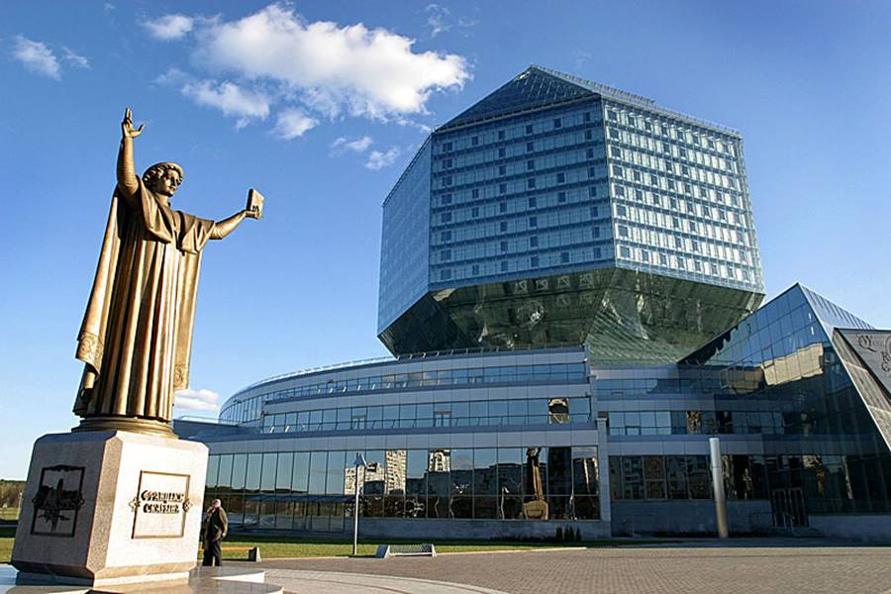 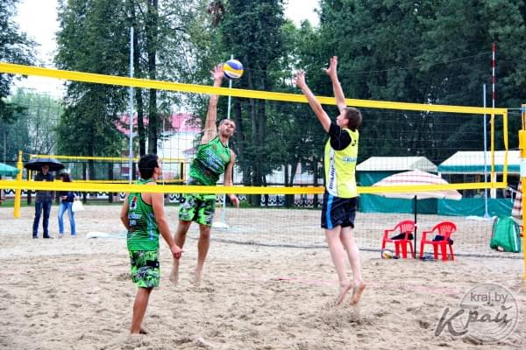 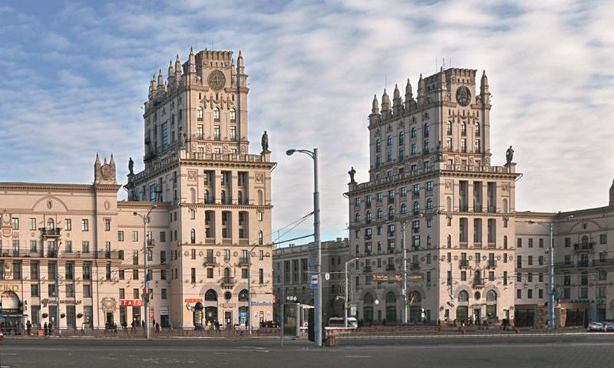

*Приглашаем вас в расположенный в 70 км от столицы Беларуси третий по величине город Минской области, современный и светлый, радостный и вечно молодой*

МОЛОДЕЧНО

*Именно здесь* ***с 4 по 8 августа 2023 года*** *на площадке в парке Победы пройдут соревнования по пляжному волейболу.*

*Будем рады на каждый день соревнований предложить вам экскурсионную программу!*

***Тел.: +375-176-50-50-30, +375-176-50-50-40***

***(+375-29) 362-82-31***

***e-mail: Lpetya@mail.ru***

***www: vegatоur.by***

***4 августа***

***«Знакомьтесь: город Молодечно»***

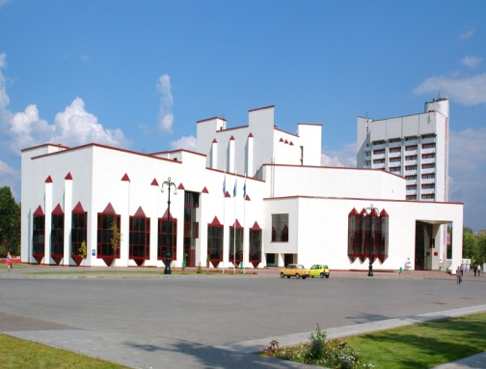 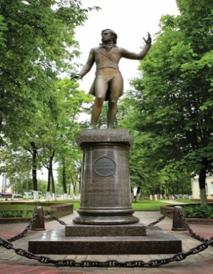 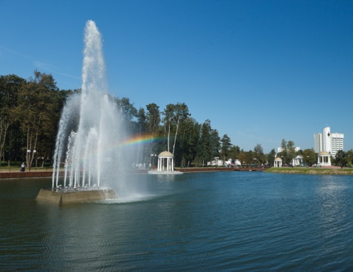

***Молодечно*** *по праву считают культурной столицей Минской области. Гордость города - симфонический оркестр Молодечненского музыкального колледжа им. М.К.Огинского. В городе работают два профессиональных областных театра - драматический и кукольный "Батлейка". Бренд города - Национальный фестиваль белорусской песни и поэзии, который проходит в Молодечно с 1993 года в июне.*

*Настоящий центр досуга для людей разного возраста –* ***спортивно-развлекательный центр****, который включает в себя ледовую арену на 2200 зрителей, универсальный спортивный зал для занятий различными видами спорта, бассейн на четыре дорожки с элементами аквапарка.*

*Экскурсанты познакомятся с историей города Молодечно, основными достопримечательностями: замчище, Покровская церковь, памятник М.К.Огинскому, здание вокзала, мемориальный комплекс «Шталаг-342», мемориал в честь освободителей в парке Победы.*

***Стоимость: 20 руб. – 38-42 чел.***

***30 руб. – 16-18 чел.***

***120 руб. – 2-3 чел.***

*В стоимость входит: транспортное обслуживание, услуга экскурсовода.*

***Тел.: +375-176-50-50-30, +375-176-50-50-40***

***(+375-29) 362-82-31***

***e-mail: Lpetya@mail.ru***

***www: vegatоur.by***

***5 августа***

***«Минск – столица Беларуси»***

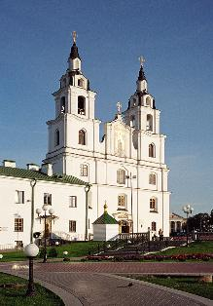 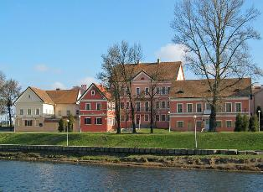

*Вы проедете по самым интересным и знаковым местам Минска. Познакомитесь с его многовековой историей и узнаете, как он восстановился после колоссальных разрушений в годы Великой Отечественной войны. Вы увидите главные святыни города, памятники архитектуры, а также колоритные кварталы и мемориалы.*

*На проспекте Победителей вас ждет история о самых истоках Минска. Вы посетите главную административную площадь Минска* ***- площадь Независимости****. Осмотрите «открыточный» костёл Святых Симона и Елены. Узнаете о старейшем университете Беларуси. Познакомитесь со знаковым памятником конструктивизма — Домом Правительства, построенным фактически вручную в середине 30-х. А также увидите крупнейший памятник Ленину на постсоветском пространстве.*

*Перед вами предстанет* ***проспект Независимости*** *— главная городская магистраль с ансамблями величественных площадей и памятником архитектуры послевоенного периода. И отдельный рассказ коснется выдающегося современного проекта Национальной библиотеки.*

*На одной из старейших площадей Минска -* ***площади Свободы -*** *вы окинете взглядом многовековое прошлое города. Увидите Ратушу — орган городского самоуправления, центр хозяйственно-экономической и культурной жизни. Наш гид расскажет о бывших монастырских корпусах и Свято-Духовом кафедральном соборе — главной православной святыне Беларуси. Прибыв в Троицкое предместье, оцените его колоритную атмосферу 19 века. А в завершение посетите трогательный мемориальный комплекс, посвященный воинам-интернационалистам, — Остров Мужества и Скорби.*

***Стоимость: 42 руб. – 38-42 чел.***

***57 руб. – 16-18 чел.***

*В стоимость входит: транспортное обслуживание, услуга экскурсовода.*

***Тел.: +375-176-50-50-40, +375-29- 362-82-31***

***6 августа***

***«Музей-усадьба М.К.Огинского в Залесье»***

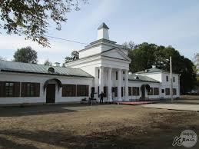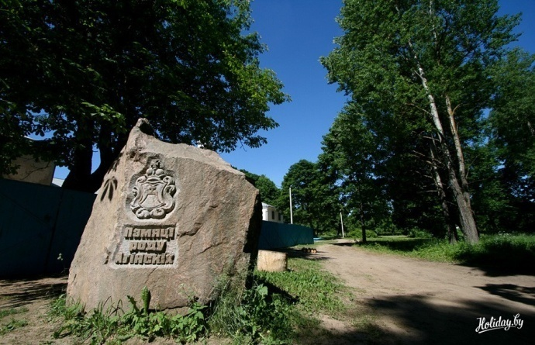

***Усадьба Огинских*** *— памятник усадебно-парковой архитектуры XIX века, расположенный в местечке Залесье в 35 км от Молодечно. Усадьба выстроена известным польским политиком и композитором Михалом Клеофасом Огинским.*

*Огинский – музыкант, автор всемирно известного полонеза «Прощание с Родиной», революционер, государственный деятель, аристократ, неутомимый патриот, воин, историк, семьянин, будуарный ловелас и даже вечный должник… Из 68 лет, прожитых Михалом Клеофасом, почти треть - 20 лет - пришлась на Залесье. Гостеприимная семья Огинского всегда рада гостям в усадьбе. Как и несколько столетий назад, здесь правятся балы, проводит свои выступления батлеечный театр, начинающие поэты дают на суд общественности свои стихи.*

***Стоимость: 35 руб. – 38-42 чел.***

***48 руб. – 16-18 чел.***

***160 руб. – 2-3 чел.***

*В стоимость входит: транспортное обслуживание, услуга экскурсовода, входной билет и экскурсия по музею.*

***Тел.: +375-176-50-50-30, +375-176-50-50-40***

***(+375-29) 362-82-31***

***e-mail: Lpetya@mail.ru***

***www: vegatоur.by***

***7 августа***

***«Нарочанский край – жемчужина белорусского Поозерья»***

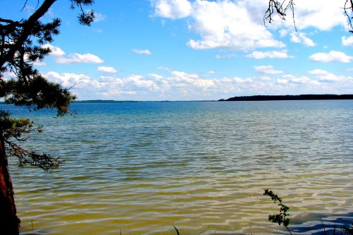 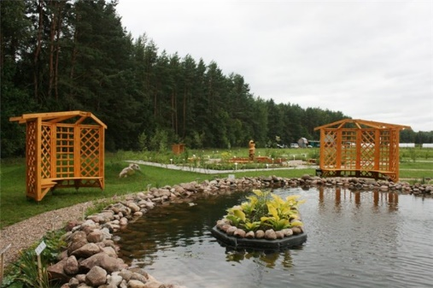

*Весь Нарочанский парк, а это почти 100 тысяч гектаров лесов и озер, расположен на территории Мядельского района. Мядель в регионе самый большой и оживленный, здесь находятся такие достопримечательности как древнее замчище на полуострове озера Мястро; Барочный костел Богоматери Шкаплерной (XVIII в.) — компактный, лишенный башен, но увенчанный монументальным граненым куполом храм.*

*Посещение* ***туристического комплекса «Аптекарский сад».*** *В саду высажены более 250 видов лекарственных, пряных и декоративных растений, а по воздуху плывут запахи лаванды и мяты. Мы узнаем многие интересные факты о целебных, ядовитых, горных растениях, растениях, использующихся в кулинарии народов мира. Здесь вы сможете попробовать фито-чай, приготовленный опытными травниками из местных растений.*

*Обед в кафе (за дополнительную плату).*

*Отдых на озере Нарочь (1,5 - 2 часа).*

*Посещение* ***винокурни «Нарочь»,*** *которой уже более 175 лет! Мы познакомимся с особенностями производства крепких спиртных напитков и заглянем в современные производственные цеха. Экскурсия завершится дегустацией алкогольных напитков. При желании напитки можно приобрести в фирменном магазине винокурни.*

***Стоимость: 73 руб. – 38-42 чел.***

***85 руб. – 16-18 чел.***

*В стоимость входит: транспортное обслуживание, услуга экскурсовода, посещение «Аптекарского сада» и винокурни (входные билеты, экскурсия).*

***Тел.: +375-176-50-50-30, +375-176-50-50-40***

***(+375-29) 362-82-31***

***8 августа***

***Историко-культурный комплекс***

***«Линия Сталина»***

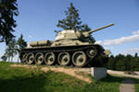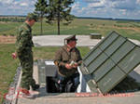 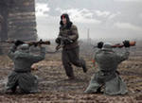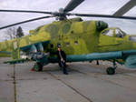

*Комплекс представляет собой музейную площадку фортификации и боевой техники под открытым небом. На ней расположены 4 ДОТа бывшего Минского укрепрайона постройки 1932-33 годов. Развернуты экспозиции с манекенами в довоенной форме. Для посетителей представлена площадка бронеколпаков, которые использовались в разное время на территории Беларуси - немецкие Первой и Второй мировых войн, довоенный польский, советские.*

*Через искусственный водоём переброшен инженерный мост и участок паромной переправы. Можно через перископы и открытые амбразуры ДОТов осмотреть «поле боя»,* ***испытать настоящее оружие*** *времен Великой Отечественной войны. Желающие почувствовать мощь военной машины смогут* ***прокатиться*** *по* ***«Дороге войны» на бронетехнике****.*

***Стоимость: 43 руб. – 38-42 чел.***

***58 руб. – 16-18 чел.***

***180 руб. – 2-3 чел.***

*В стоимость входит: транспортное обслуживание, услуга экскурсовода, входной билет и экскурсия по музейному комплексу.*

***Наш адрес:***

***222310, Республика Беларусь, г.Молодечно,***

***ул. Притыцкого, 13 – 101, 102.***

***Тел.: +375-176-50-50-30, +375-176-50-50-40***

***(+375-29) 362-82-31***

***e-mail: Lpetya@mail.ru***

***www: vegatоur.by***

Мы всегда рады гостям!